PERTEMUAN 13
DESAIN MASUKAN DAN DESAN KELUARAN
TEORI KELAS
  - Desain Masukan
Desain masukan/input merupakan perencanaan dari desain interface input yang akan dibuat pada program agar user dapat membayangkan sistem yang akan dibuat apakah sesuai dengan kebutuhan dan keinginan atau tidak.
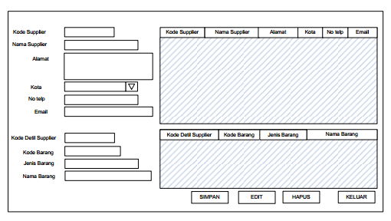

  - Desain Keluaran
Desain keluaran/output merupakan perencanaan dari desain interface input yang akan dibuat pada program agar user dapat membayangkan sistem yang akan dibuat apakah sesuai dengan kebutuhan dan keinginan atau tidak.
